Đồ án lập trình giao diện

Hà Tấn Hiệp - 2351050045  
Tên đồ án: Chương trình kiểm tra tốc độ gõ phím

Link Github:

** Lưu ý: ** sinh viên có mã bản quyền là hiep_14 tuy nhiên có các biến sẽ không có vì để giải thích và không làm rối người đọc. Bản quyền vẫn sẽ được đảm bảo trong tập tin nén.

Mục lục

Mục Tiêu 1

Setup project 1

Cấu trúc của chương trình 2

Làm việc với Form 2

Tạo User control 4

Làm việc với User Control 6

Làm việc với button và label 6

Làm việc với hình nền 8

Tính tốc độ gõ và timer 10

Biểu thức tính tốc độ gõ 10

Sử dụng timer 12

Hoàn Thành 13

# Mục Tiêu

Tạo được ứng dụng giúp người dùng kiểm tra tốc độ đánh máy và độ chính xác của họ sử dụng ngôn ngữ C# và Window Form trong .NET

# Setup project

Mở Visual Studio -> New -> Project -> Chọn Window Form Application + đặt tên và tiếp tục phần khởi tạo

# Cấu trúc của chương trình

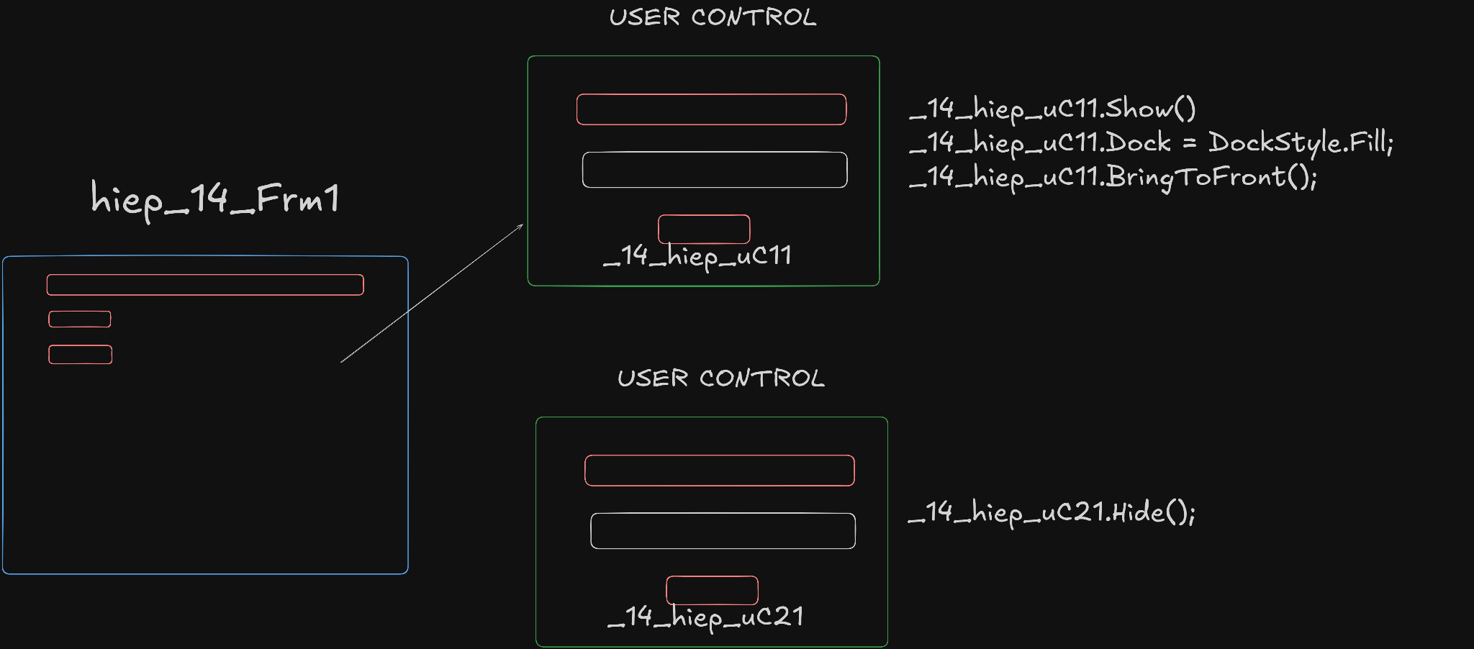

Ở phần Form chính sẽ có thêm 2 user control phụ. Khi ấn nút trong form sẽ ẩn cái UC hiện tại và đẩy cái UC được chọn lên trên đầu để hiển thị. UC ấy cũng sẽ được gán dock fill để lấp đầy khung.

# Làm việc với Form

Trước tiên, Form sẽ có 2 button và 2 User control ở trong cùng với 1 label đơn giản

Đối với phần button, nó sẽ được gán cho 2 sự kiện để khi click vào nó sẽ mở UC tương ứng.

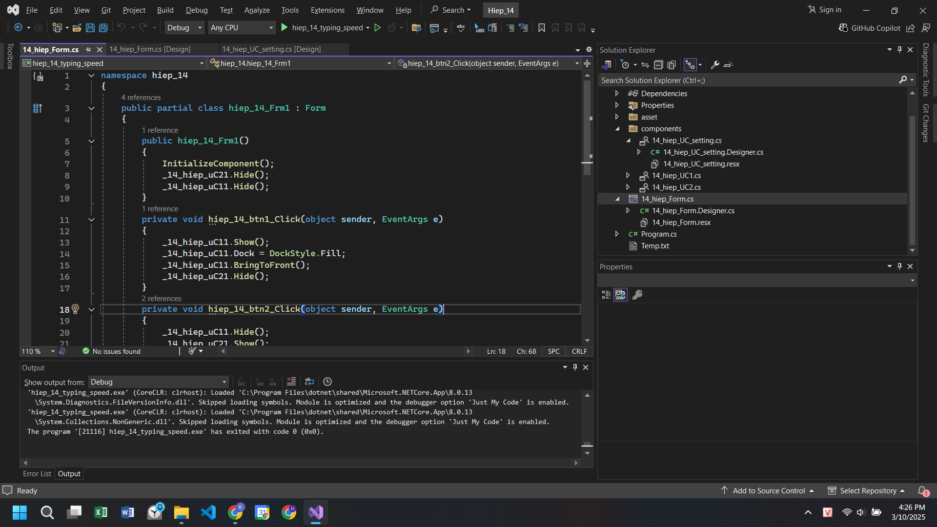

Phương thức chuyển UC sẽ được gán cho các button trong form.

Nhấp vào button -> Vào Events (dấu sấm sét)->Thêm phương thức

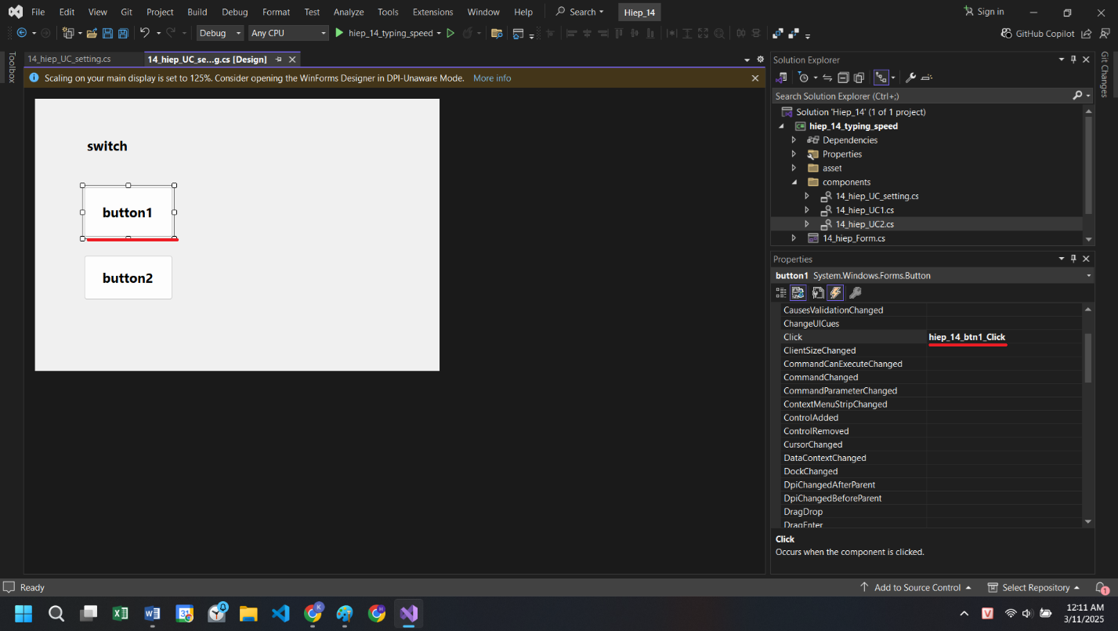

# Tạo User control

User control giống như cái ruột ở trong còn form thì có thêm cái viền ngoài. UC rất dễ để xử lý các trường hợp thay đổi rất nhiều thứ khi có sự kiện.

Chuột phải vào folder muốn lưu -> Add -> User Control (win form)

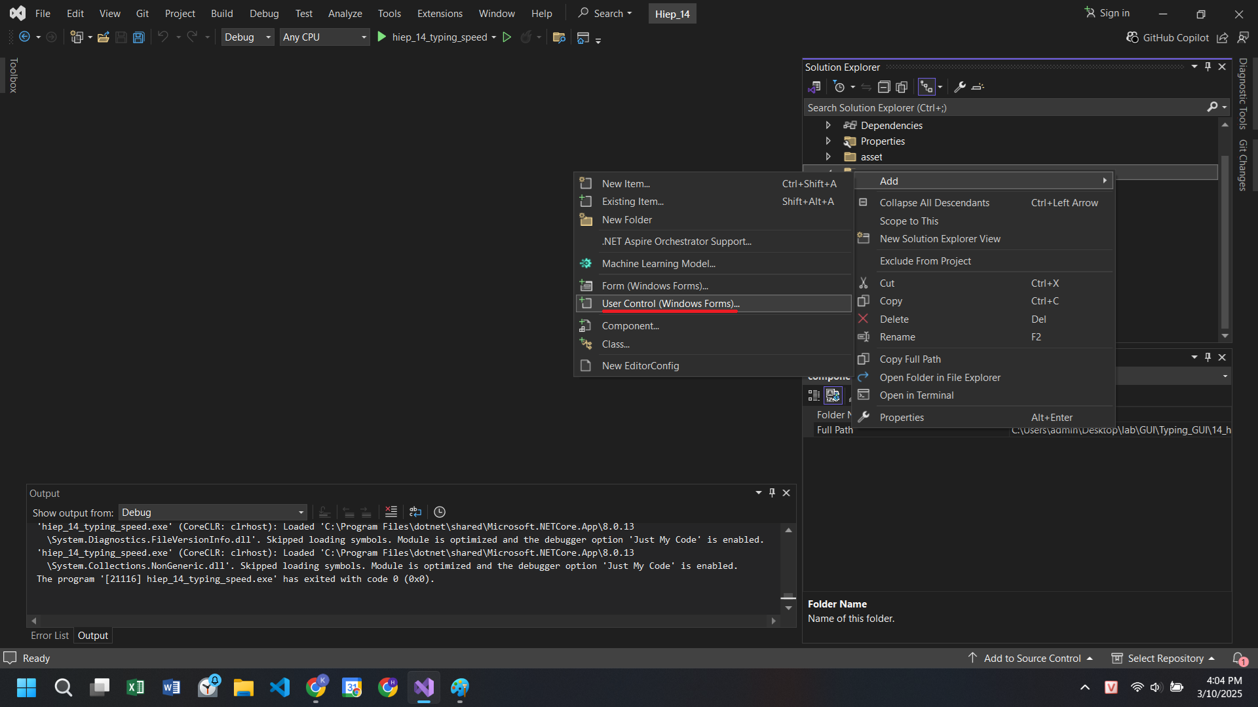

Đặt tên và hoàn thành 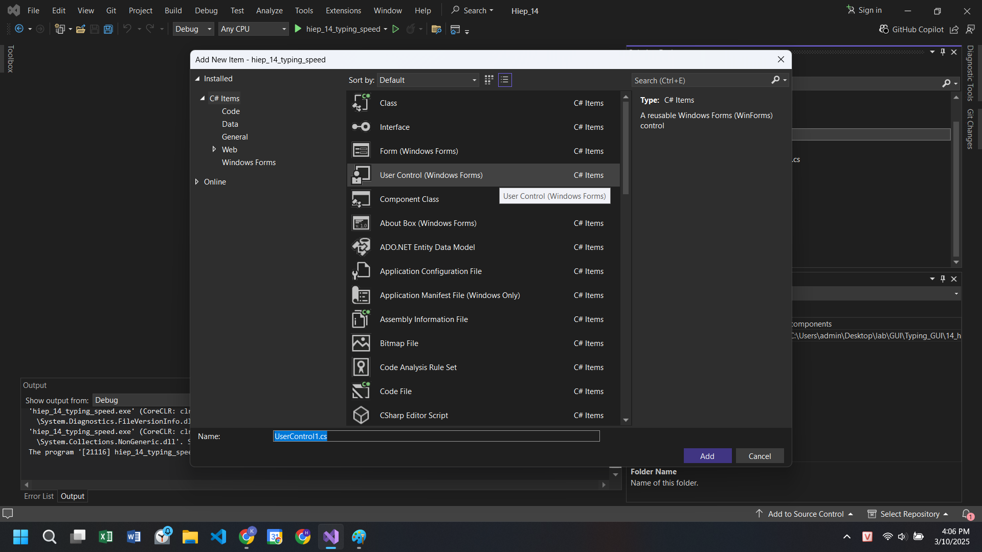

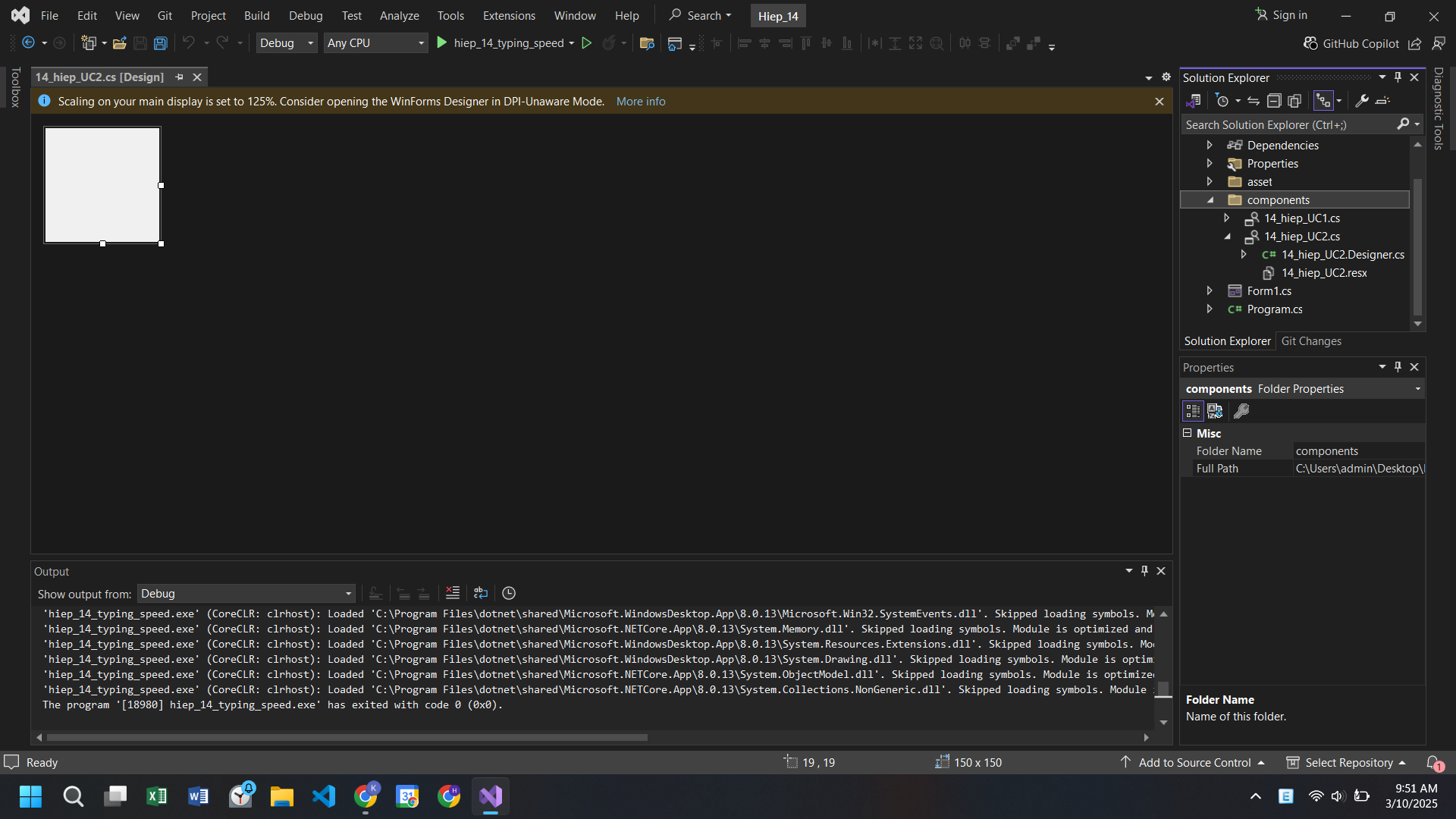

Phía trong Toolbox ta thấy có thêm các User control ta vừa mới tạo

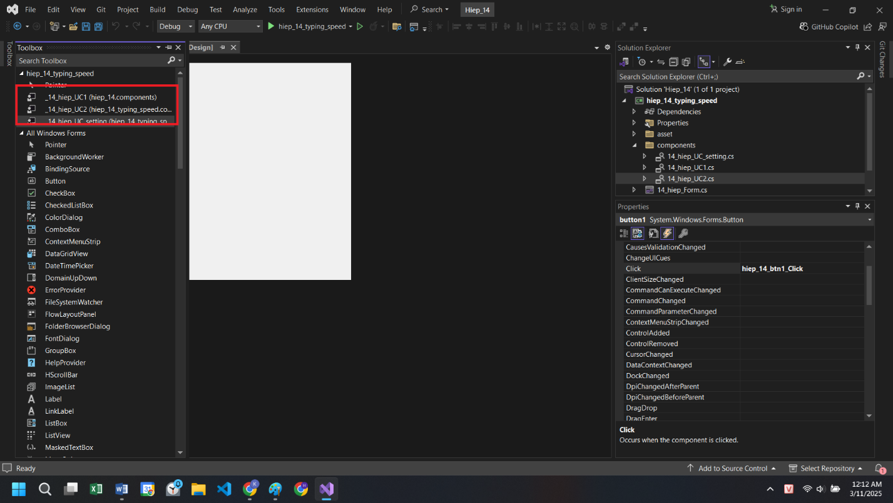

Đến đây ta có thể kéo thả bình thường như các thành phần khác

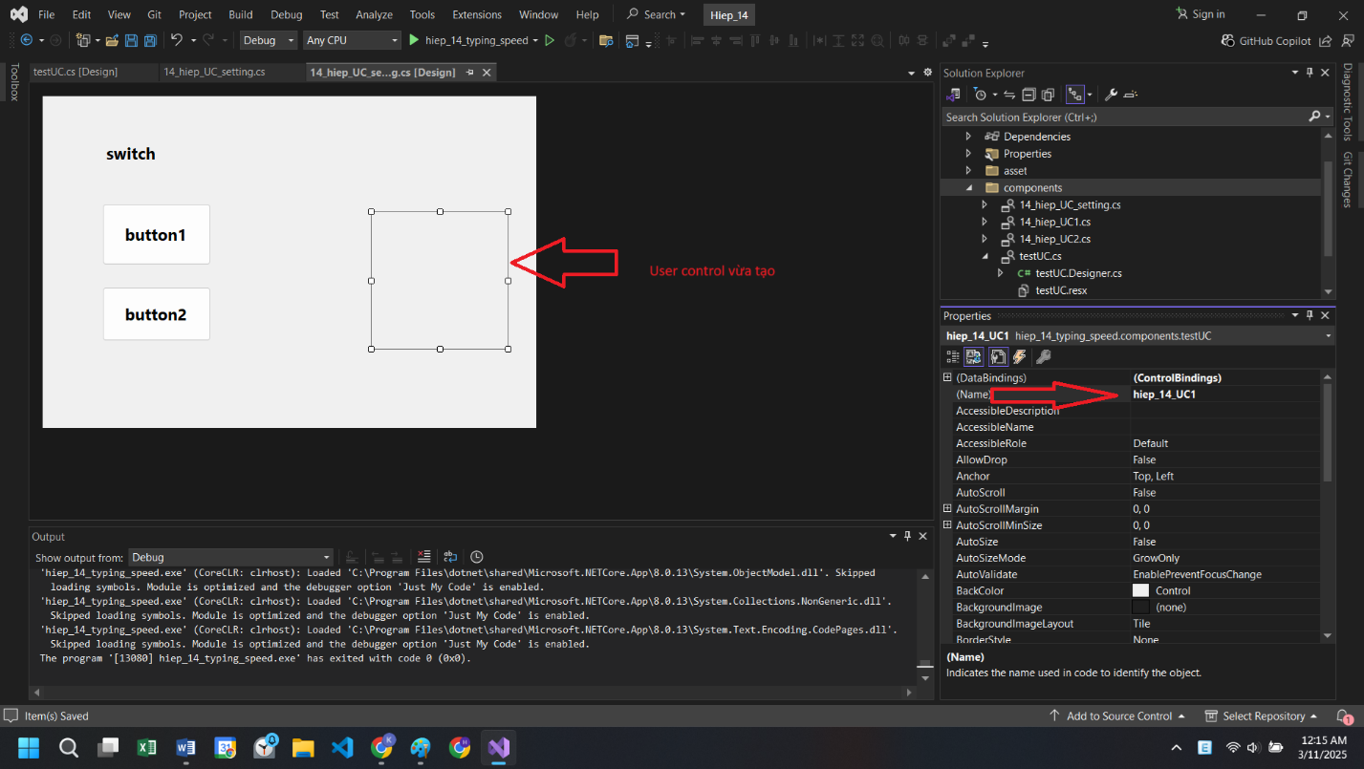

# Làm việc với User Control

## Làm việc với button và label

Thêm thành phần từ cửa sổ Toolbox bằng cách kéo thả

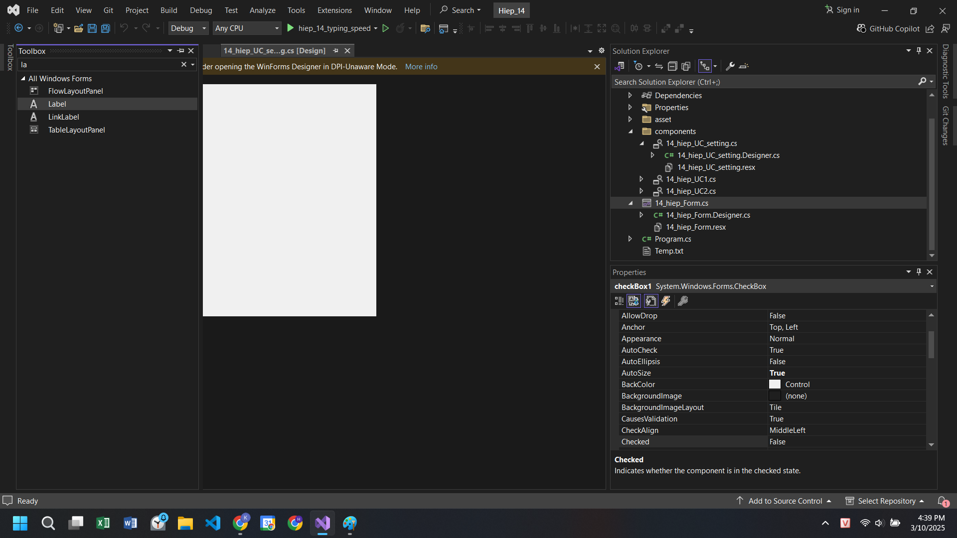

Chỉnh sửa theo yêu cầu bản quyền  
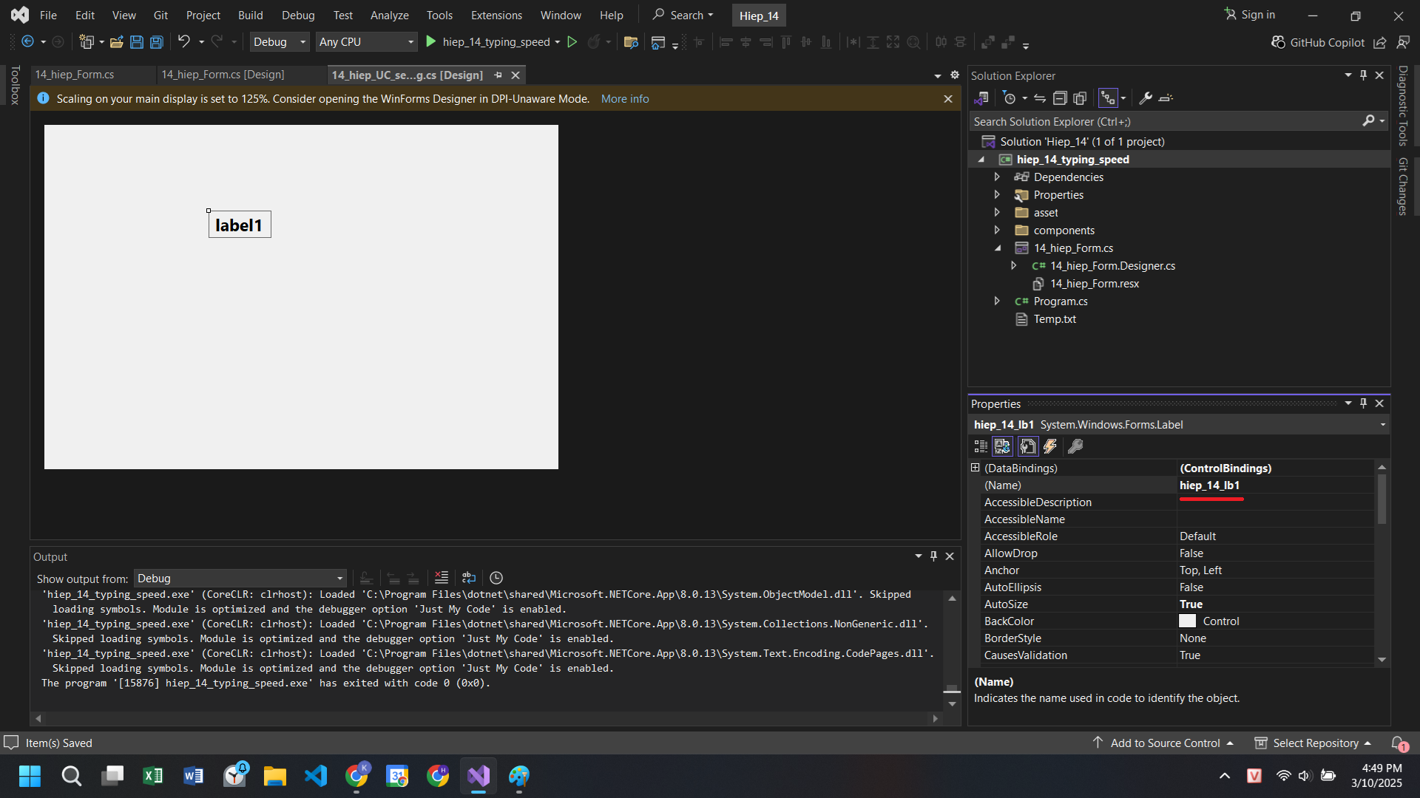

Tương tự, chỉnh sửa các thuộc tính khác trong bảng Properties.  
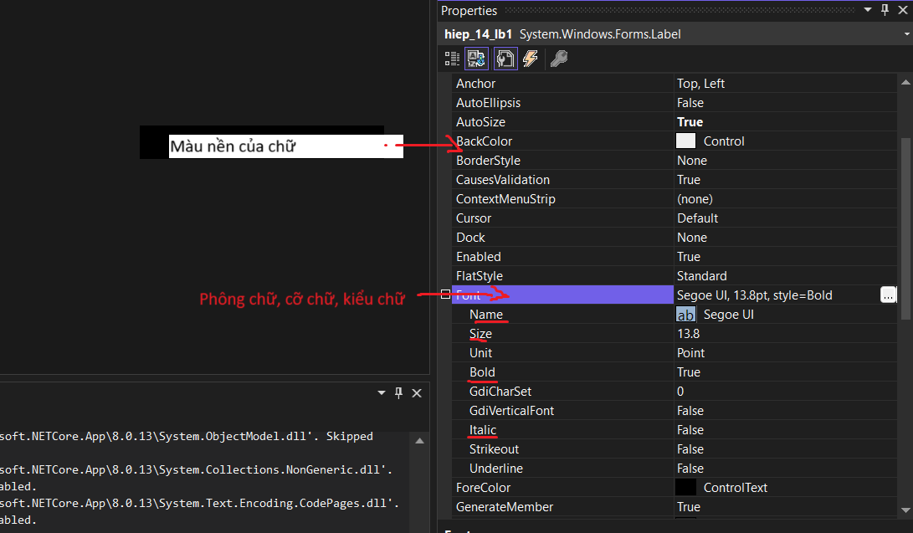

Thay đổi căn dòng chữ bằng thuộc tính TextAlign: MiddleCenter

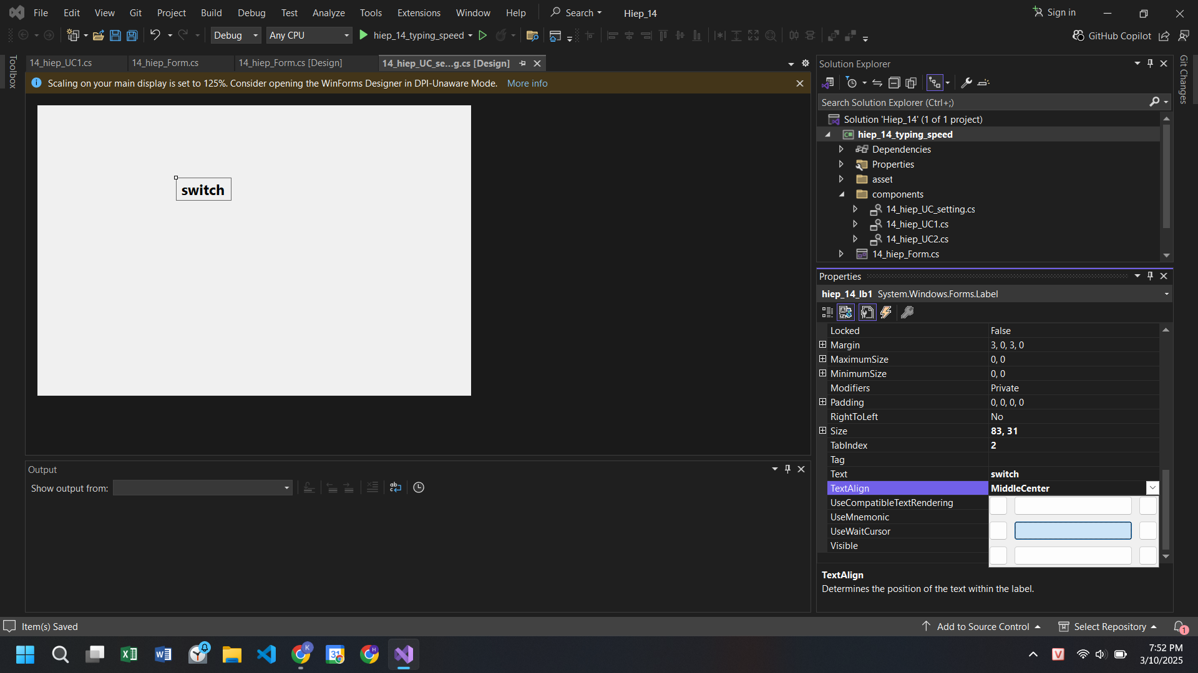

## Làm việc với hình nền

Để gán hình, ta vào Properties -> Tìm BackgroundImage (đối với form) hoặc Image (Đối với các thành phần như button)

Vào Project resource -> Import. Cách làm này sẽ giúp ta không mất tài nguyên ảnh khi chuyển project đi máy khác

Nhấn Import-> chọn file và nhấn OK.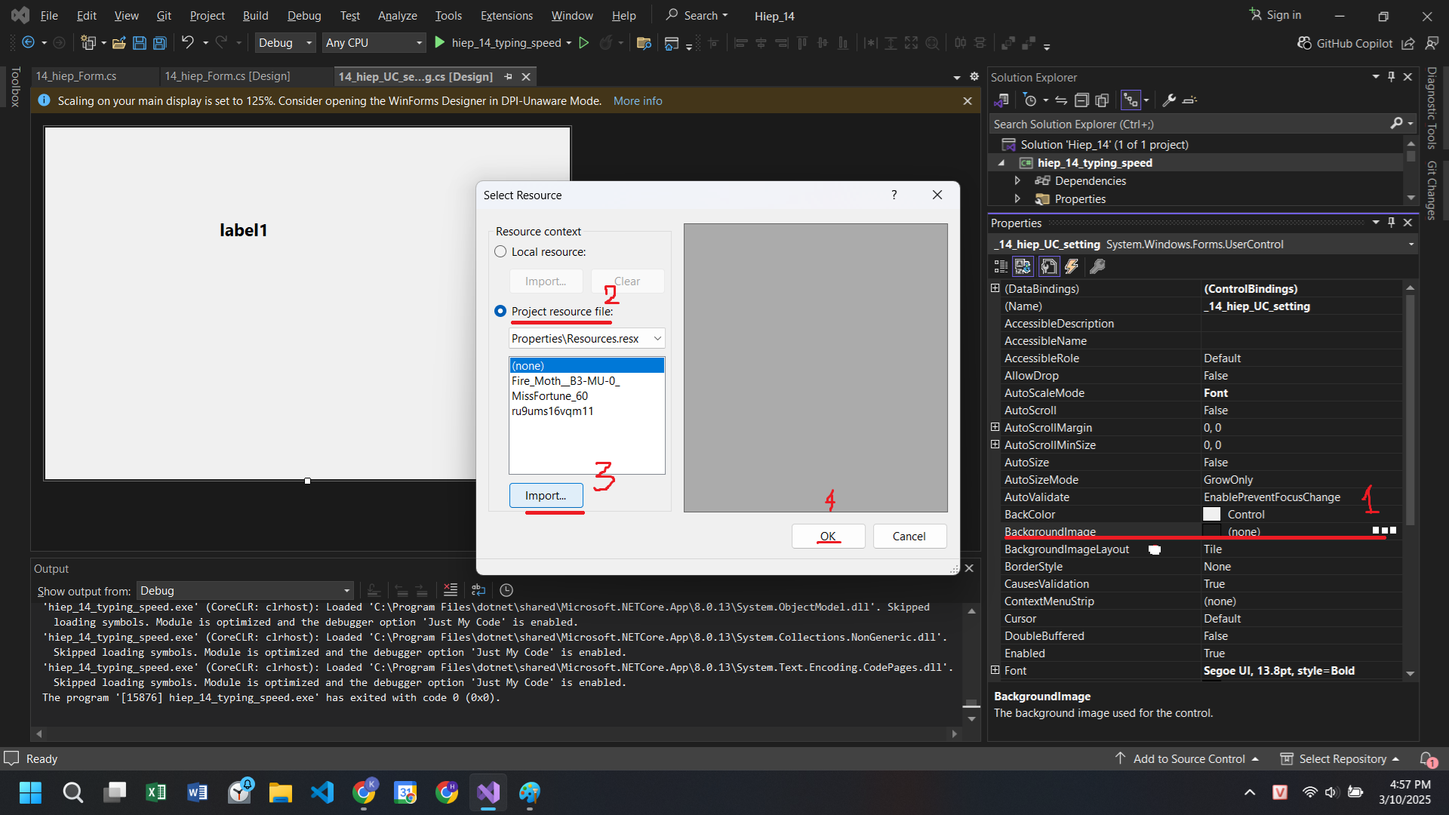  
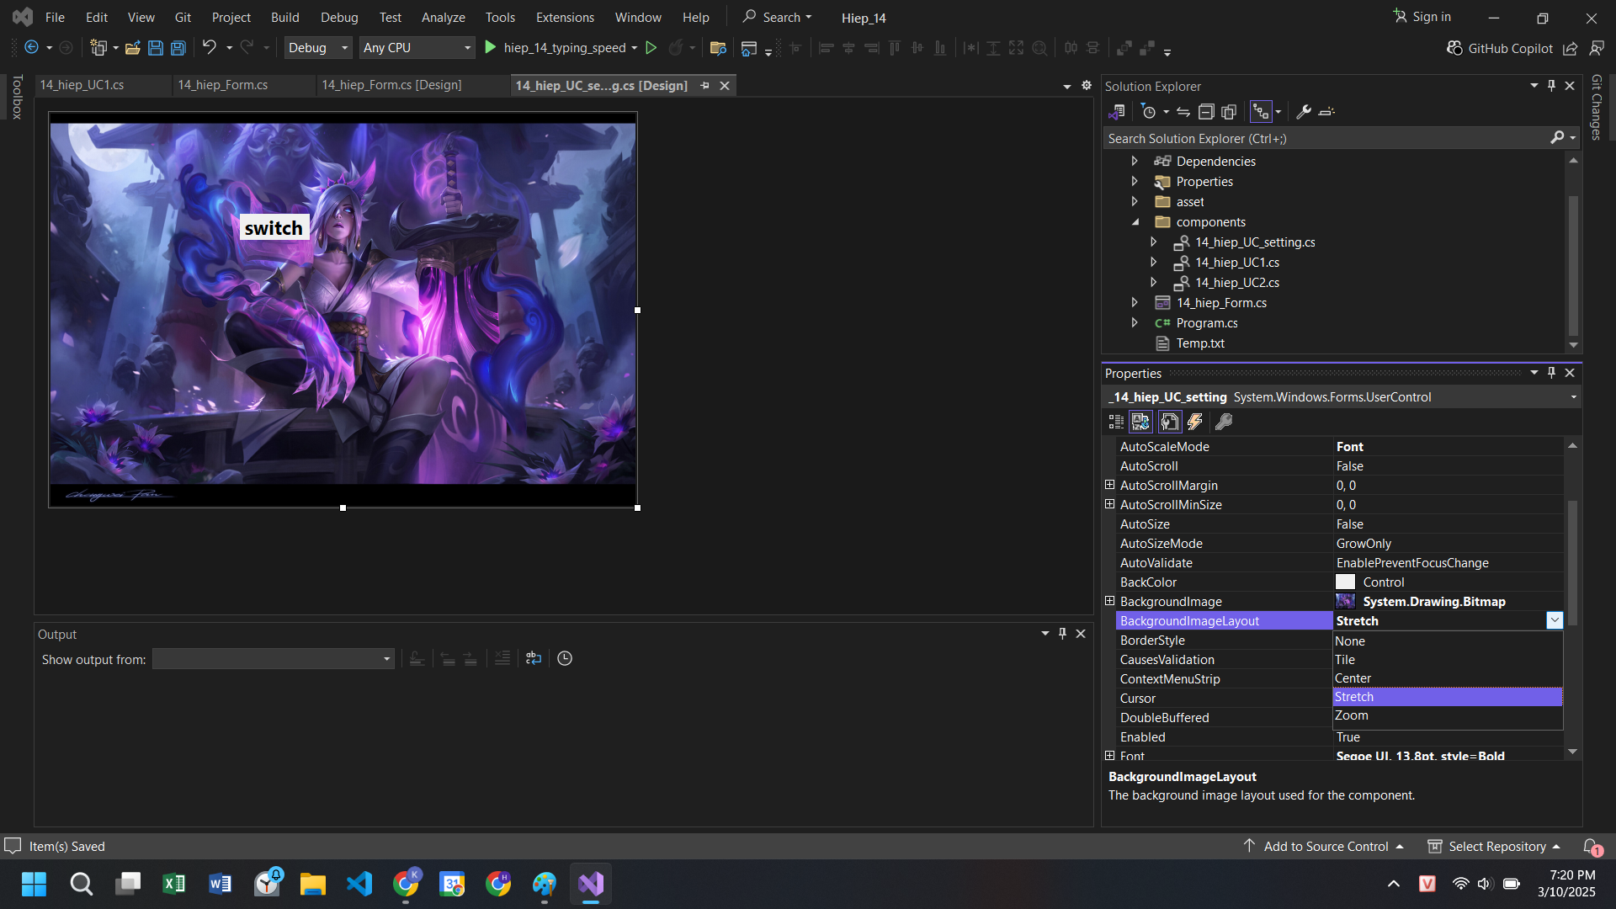

Hình nền được chỉnh vừa kích thước của vùng chưa bằng thuộc tính BackgroundImage: Sketch

## Tính tốc độ gõ và timer

### Biểu thức tính tốc độ gõ

Các biến được sử dụng trong bài như sau:

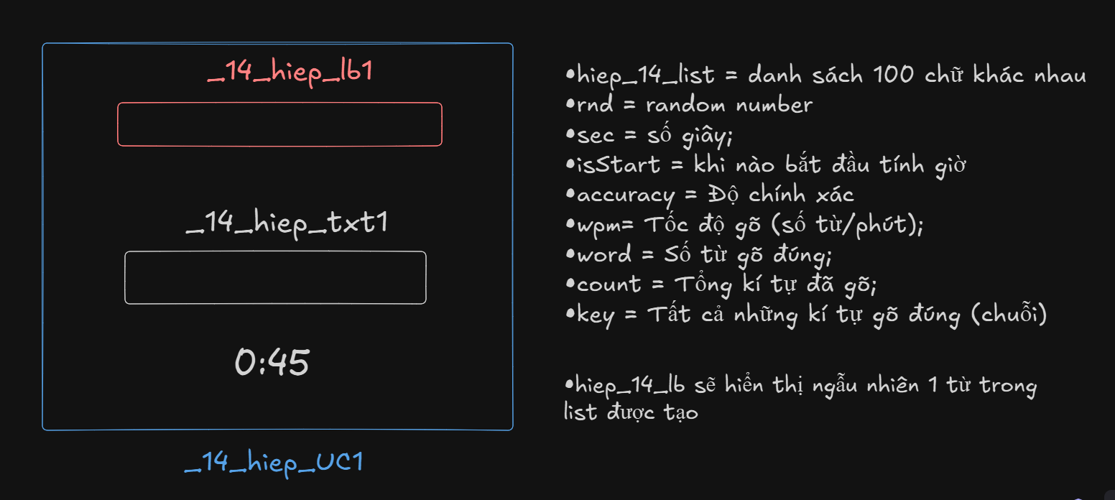

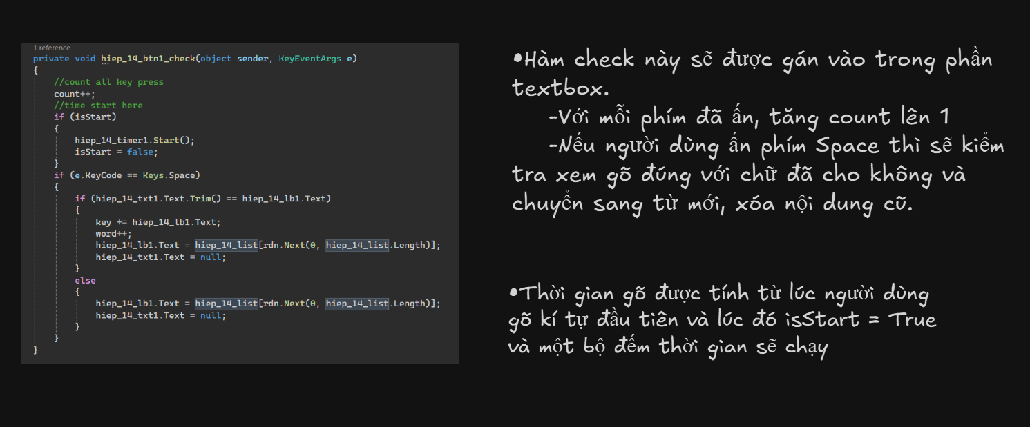

Tương tự như vậy với 1 User control nữa, chỉ khác lần này các từ yêu cầu sẽ xuất hiện thành từng đoạn và người chơi phải dùng phím Enter để chuyển đoạn lẫn chuyển đề. Ta có một đoạn hàm thay thế hàm trên là

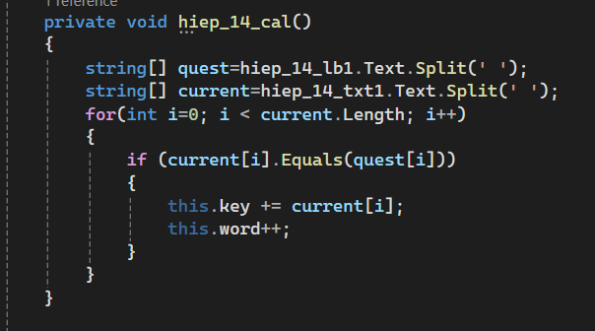

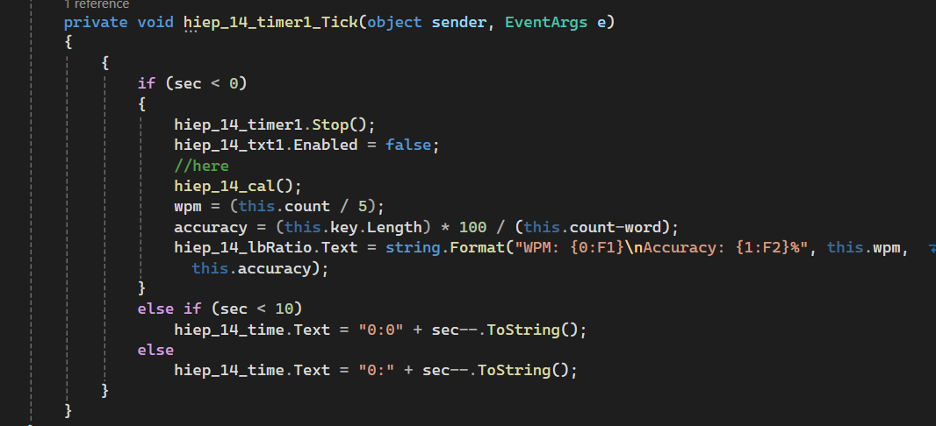

Chúng ta cũng cần 1 cái gì đó để xử lý khi người dùng hết thời gian

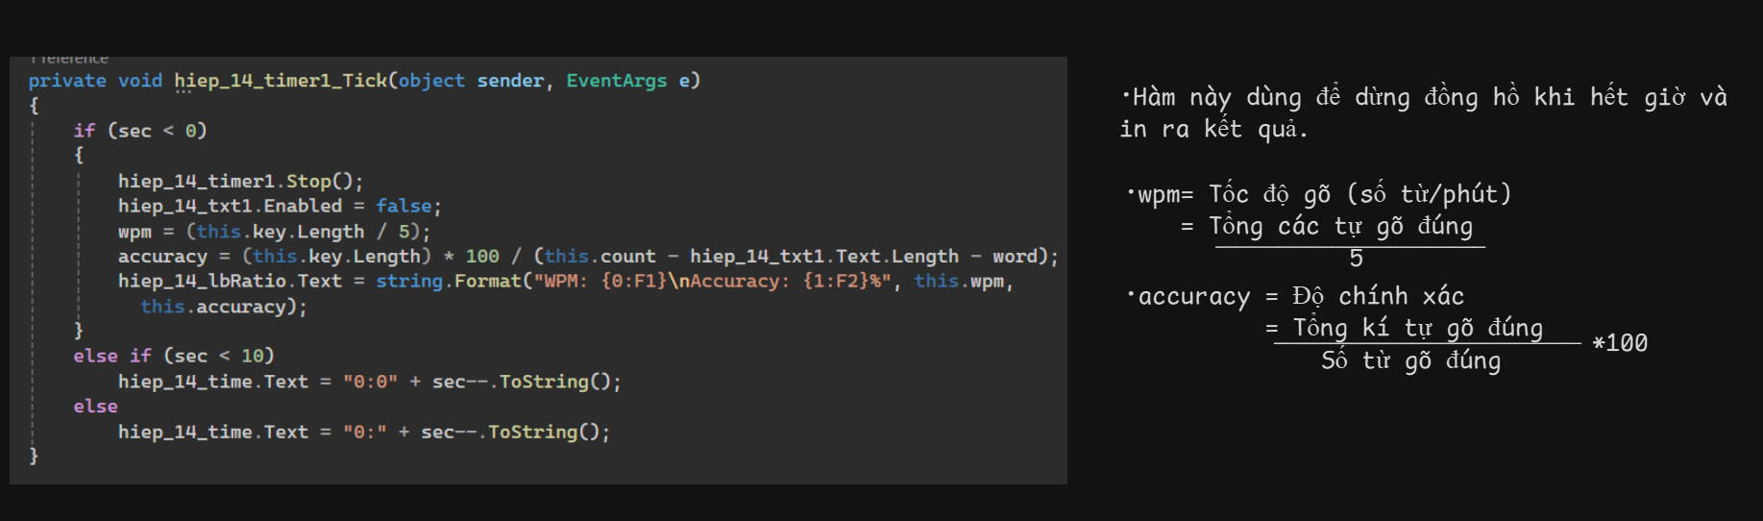

Biến này sẽ được sử dụng trong một timer, được kích hoạt tự động sau 1 khoảng thời gian. Ta sẽ dùng timer cho UC này.

### Sử dụng timer

Trong thanh toolbox ta tìm kiếm Timer-> Kéo thả nó vào trong giao diện

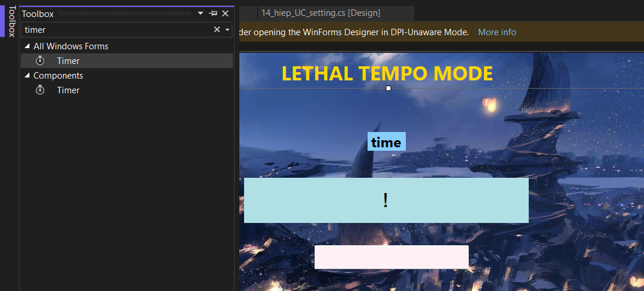

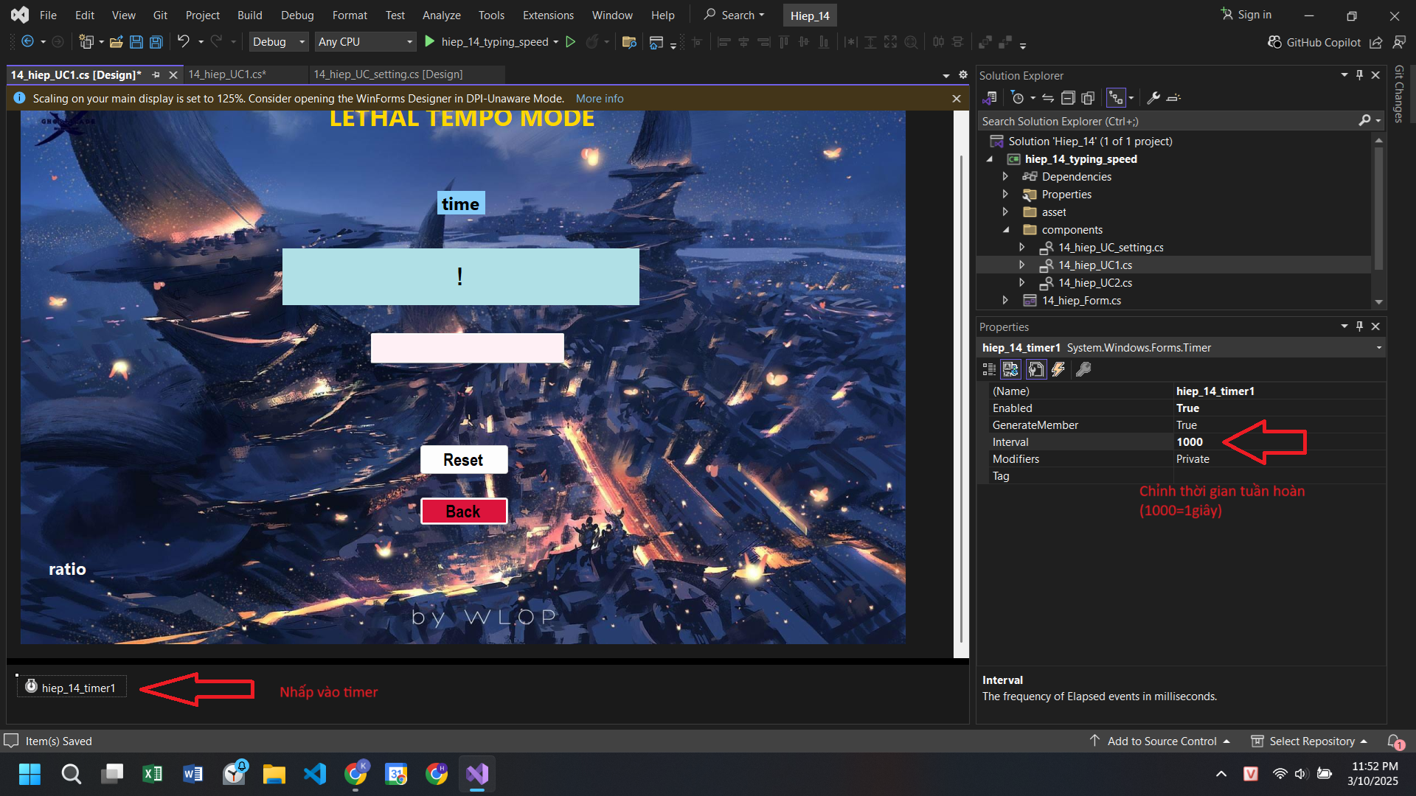

Và thêm hàm tính toán ban nãy vào sự kiện của timer

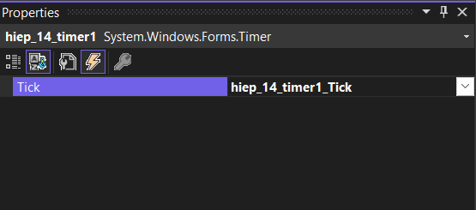

Với mỗi tick (tức 1s trong internal) thì hàm được gán sẽ được thực hiện 1 lần

# Hoàn Thành

Thêm một chút tùy chỉnh về màu sắc, cỡ chữ và hình nền, ta có được một ứng dụng xài được

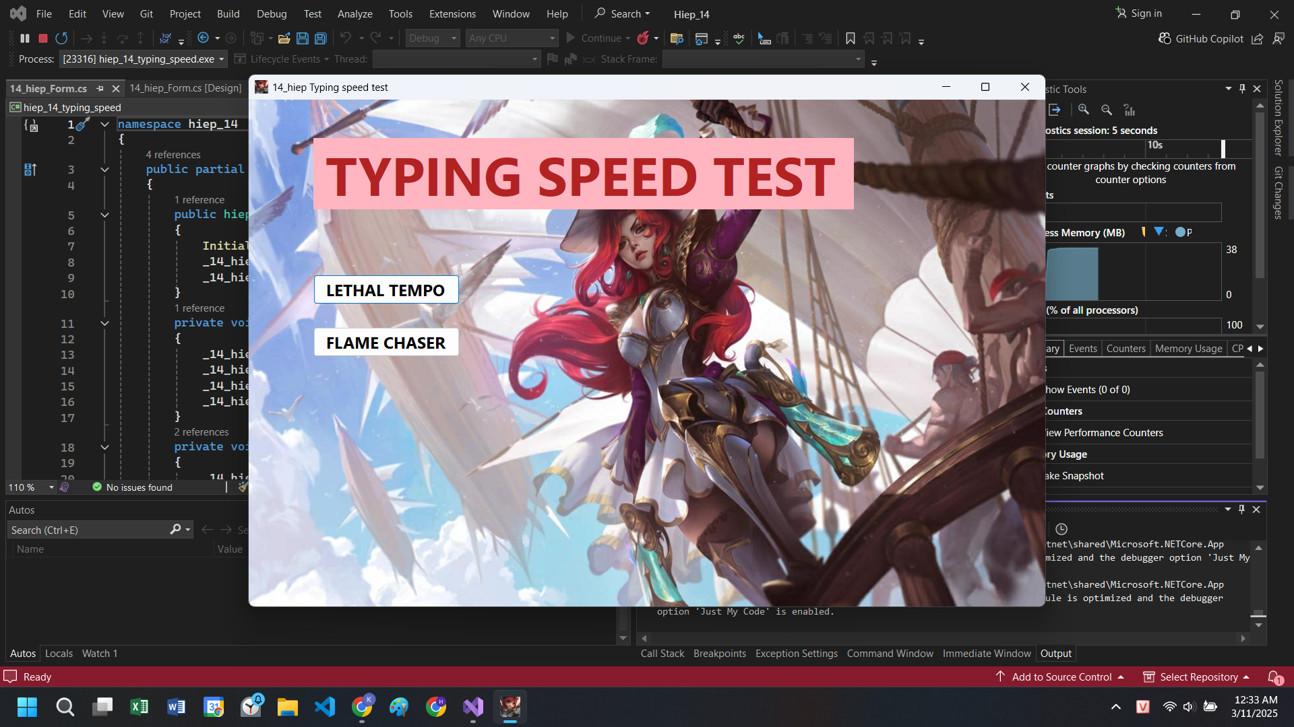

Chế độ gõ theo từng từ (LETHAL TEMPO)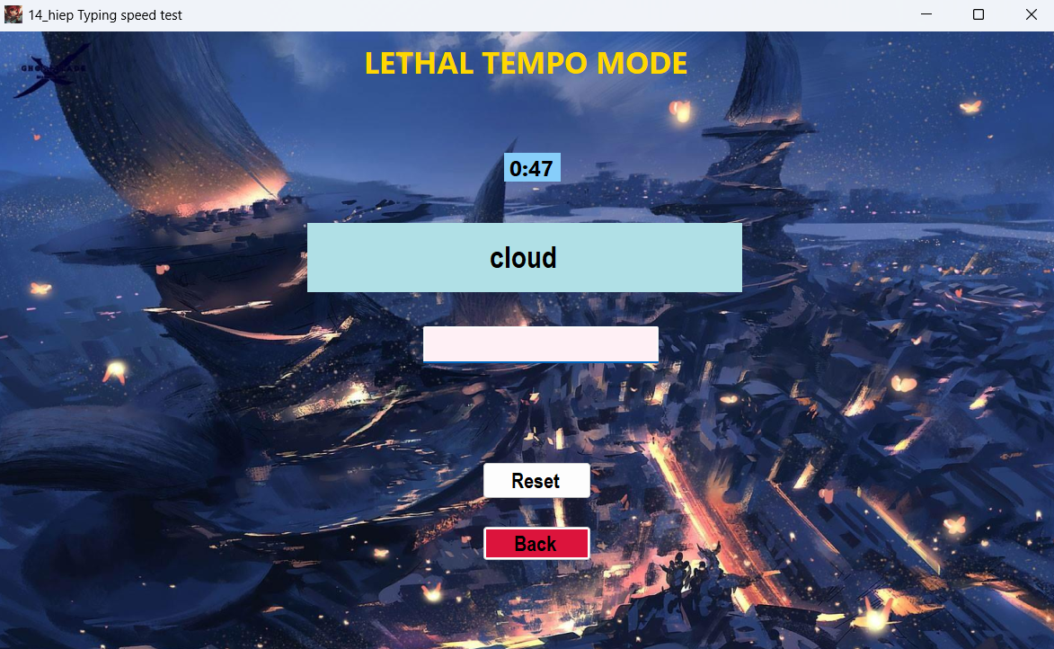

Chế độ gõ theo đoạn văn (FLAME CHASER)